2012 yılı sonu itibariyle 63.937 adet geçerliliği devam eden Sanayi Kapasite Raporu bulunmaktadır.
- 2011 yılında 57.041 olan Kapasite Rapor sayısı, 2012 yılında %12,09 artışla 63.937 olmuştur.
- Bu raporların ait olduğu üretim tesislerinin %39,86’sında 1-9 arasında, %46,47’sinde 10-49 arasında, %6,38’inde 50-99 arasında, % 5,07’inde 100-249 arasında, %2,22’inde ise 250’den fazla toplam çalışan bulunmaktadır.
2012 yılında geçerliliği devam eden 63.937 adet raporda yer alan bilgilere göre toplam çalışan sayısı 2.434.185’tir.
- Bu tesislerde 2011 yılında toplam çalışan sayısı 2.107.988 iken 2012 yılında %15,47 artışla 2.434.185 olmuştur.
- Çalışanların %34,00’ü 250 ve daha fazla çalışan bulunan tesislerde istihdam edilirken, %20,27’si 100-249 personeli bulunan tesislerde, %11,84’ü 50-99 personeli bulunan tesislerde, %28,23’ü 10-49 personeli bulunan tesislerde, %5,65’i ise 1-9 personeli bulunan tesislerde istihdam edilmektedir.
- Geçerli Raporlara göre istihdamın en fazla olduğu ilk beş il sırası ile İstanbul (480.486), Bursa (212.161), İzmir (167.978), Kocaeli (141.597) ve Ankara (135.345) olmuştur.
- En az çalışan bulunan son beş il sırası ile Ardahan (425), Iğdır (615), Bayburt (675), Tunceli (832) ve Bitlis (887)’dir.
2012 sonu itibariyle sanayi tesislerinde en çok mühendis İstanbul’da çalışmaktadır.
- İstanbul’da çalışan 14.513 mühendise karşılık, Ankara’da 12.923, Kocaeli’nde 9.443, Bursa’da 8.583, İzmir’de 7.996 mühendis sanayi tesislerinde istihdam edilmiştir.
- Toplam çalışanların %3,89’unu mühendis, %4,06’ını teknisyen, %7,49’unu usta, %72,91’ini işçi, %0,88’ini diğer personel ( geçici,mevsimlik vb.) ve %10,77’sini idari personel oluşturmuştur.
- Kapasite Raporu başına en çok çalışanı olan il Zonguldak (94) olmuştur. Daha sonra sırası ile Tekirdağ (84), Kocaeli (75), Kırklareli (71), Düzce (70) illeri gelmektedir.
Sanayi Kapasite Rapor Dağılımı
Personel Aralığı | Kapasite Raporu Sayısı |  |  | Toplam Personel
Personel Aralığı | 2011 | 2012 | Dönemsel Değişim Yüzdesi | 2011 | 2012 | Dönemsel Değişim Yüzdesi
1-9 | 23.739 | 25.485 | 7,35 | 129.313 | 137.652 | 6,45
10-49 | 25.982 | 29.710 | 14,35 | 593.893 | 687.236 | 15,72
50-99 | 3.367 | 4.079 | 21,15 | 238.717 | 288.263 | 20,76
100-249 | 2.720 | 3.244 | 19,26 | 413.445 | 493.399 | 19,34
250+ | 1.233 | 1.419 | 15,09 | 732.620 | 827.635 | 12,97
Toplam | 57.041 | 63.937 | 12,09 | 2.107.988 | 2.434.185 | 15,47

2012 yılı sonu itibariyle en çok kapasite raporu “Gıda Ürünleri İmalatı” konusunda yapılmıştır.
- En çok kapasite raporu %14,90 oranında “Gıda Ürünleri İmalatı” faaliyet grubunda düzenlemiştir. Daha sonra en çok kodlanan faaliyet grupları sırası ile “Fabrikasyon metal ürünleri imalatı (makine ve teçhizat hariç)” %9,60, “Tekstil ürünlerinin imalatı” %8,41, “Başka yerde sınıflandırılmamış makine ve ekipman imalatı” %7,42, “Kauçuk ve plastik ürünlerin imalatı” %6,85 oranlarında gerçekleşmiştir.
- En az kapasite raporu düzenlenen son beş faaliyet grubu; “Ormancılık ile endüstriyel ve yakacak odun üretimi (%0,003)”, “Balıkçılık ve su ürünleri yetiştiriciliği (%0,01)” , “Ham petrol ve doğal gaz çıkarımı (%0,02)”, “Tütün ürünleri imalatı (%0,03)”, “Makine ve ekipmanların kurulumu ve onarımı (%0,18)” olarak sıralanmıştır.
2012 yılı sonu itibariyle en çok Sanayi Kapasite Raporu İstanbul, en az Bayburt’ta düzenlenmiştir.
- En çok kapasite raporu düzenlenen ilk beş il sırası ile İstanbul (16.341), Bursa (4.557), Ankara (4.194), İzmir (4.122) ve Konya (2.484) olmuştur.
- En az kapasite raporu düzenlenen son beş ile sırası ile Bayburt (21), Iğdır (43), Tunceli (45), Ardahan (49) ve Bitlis (49) olmuştur.
2012 yılı sonu itibariyle Kapasite Raporlarının 1.046’sı yüksek teknoloji konularında düzenlenmiştir.
- Geçerli olan Kapasite Raporlarına göre 1.046 Kapasite Raporu yüksek teknoloji ürünleri, 13.919 Kapasite Raporu orta-yüksek teknoloji, 20.451 Kapasite Raporu orta-düşük teknoloji ve 31.893 Kapasite Raporu düşük teknoloji konusunda düzenlenmiştir (Teknoloji düzeyleri EUROSTAT’ın belirlediği gruplara göre belirlenmiştir)
2012 yılı sonu itibariyle 1.011 adet Kapasite Raporu yaptırmış yabancı sermayeli sanayici bulunmaktadır.
- Yabancı sermayeli firmaların üretim tesislerinin en çok olduğu il İzmir (170) olmuştur. Daha sonra sırası ile Kocaeli (165), Bursa (136), İstanbul (118) ve Tekirdağ (79) olmuştur.
- Yabancı sermayeli firmaların kapasite raporu yaptırdıkları tesislerin faaliyet grubuna göre ilk beş sıralaması “Fabrikasyon metal ürünleri imalatı (makine ve teçhizat hariç) (111)”, “Kimyasallar ve kimyasal ürünlerin imalatı (108)”, “Başka yerde sınıflandırılmamış makine ve ekipman imalatı (100)”, “Kauçuk ve plastik ürünlerin imalatı (94)” “Gıda ürünlerinin imalatı (93)” biçiminde olmuştur.
2012 yılı sonu itibariyle en çok yabancı sermayeli sanayi tesisi Almanya Sermayelidir.
- Yabancı sermayeli üretim tesisleri sayısında 200 adetle Almanya ilk sırada yer almıştır. Daha sonra sırası ile Hollanda (136), Fransa (87), İtalya (86), ABD (70) gelmektedir.

BAZI ÖZET BİLGİLER
İBBS*-Düzey 1’e göre Sanayi Kapasite Raporu ve Personel Dağılımı
 | Kapasite Raporu | Mühendis | Teknisyen | Usta | İşçi | İdari | Toplam Personel**
İstanbul | 16.341 | 14.513 | 17.280 | 26.463 | 358.107 | 61.753 | 481.575
Batı Marmara | 3.187 | 6.552 | 7.686 | 12.127 | 142.447 | 18.376 | 189.789
Ege | 9.968 | 15.226 | 17.647 | 31.302 | 292.435 | 42.273 | 402.344
Doğu Marmara | 9.074 | 24.008 | 21.154 | 31.376 | 371.062 | 54.691 | 505.071
Batı Anadolu | 6.892 | 15.135 | 15.642 | 21.723 | 125.802 | 25.729 | 205.131
Akdeniz | 6.077 | 6.758 | 7.020 | 18.916 | 140.870 | 20.975 | 196.913
Orta Anadolu | 2.649 | 3.071 | 3.083 | 7.219 | 80.989 | 9.698 | 107.514
Batı Karadeniz | 2.638 | 3.452 | 3.172 | 12.526 | 88.339 | 10.165 | 119.644
Doğu Karadeniz | 1.273 | 1.479 | 1.510 | 4.317 | 39.280 | 3.892 | 50.835
Kuzeydoğu Anadolu | 565 | 536 | 424 | 1.978 | 9.078 | 1.316 | 13.347
Ortadoğu Anadolu | 1.460 | 1.214 | 1.002 | 4.245 | 30.805 | 3.279 | 40.687
Güneydoğu Anadolu | 3.813 | 2.685 | 3.276 | 10.152 | 94.876 | 9.919 | 121.335
TOPLAM | 63.937 | 94.629 | 98.896 | 182.344 | 1.774.090 | 262.066 | 2.434.185
* İstatistiki Bölge Birimleri Sınıflandırması
** Tabloda gözükmemesine rağmen Toplam personel içine diğer personel (geçici, mevsimlik vb.) de dahil edilmiştir.

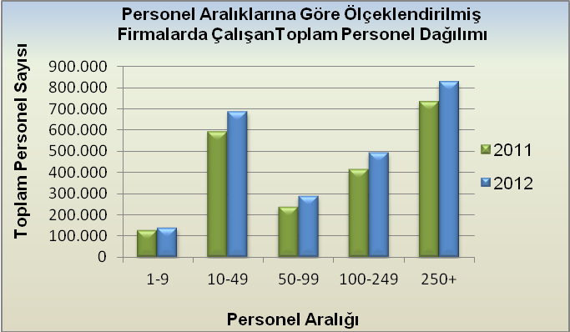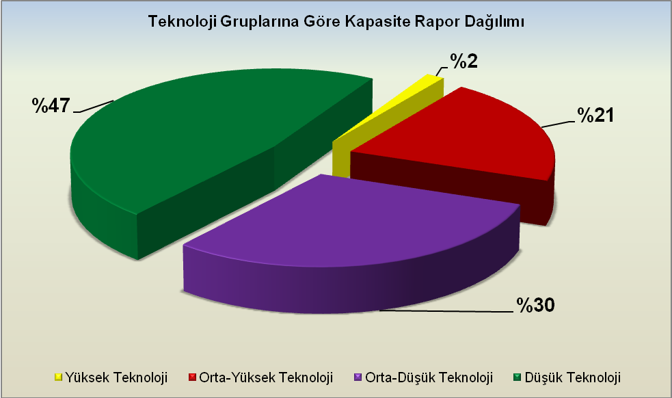
Bir sonraki haber bülteninin yayımlanma tarihi 24 Ocak 2014’tür.
Ayrıntılı tablo ve grafiklere www.tobb.org.tr web sitesi üzerinden erişebilirsiniz.

